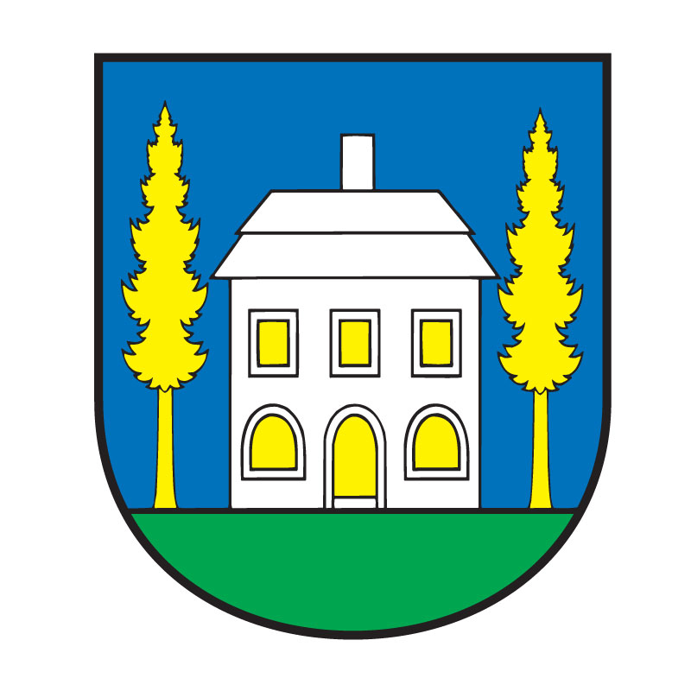
STAROSTA OBCE ŠEMŠA, ŠEMŠA 116, 044 21 ŠEMŠA

V Šemši dňa 04.06.2018

P o z v á n k a

V súlade s ustanovením § 13 ods. 4 písm. a/ zák. SNR č. 369/1990 Zb. o obecnom zriadení v znení neskorších predpisov

starosta obce zvoláva
zasadnutie Obecného zastupiteľstva obce Šemša,

ktoré sa uskutoční dňa 07.06.2018 o 19.00 hod. v zasadačke Obecného úradu v Šemši

s navrhovaným programom:

PROGRAM:

- Otvorenie zasadania.
- Schválenie programu rokovania zasadnutia OZ, určenie overovateľov a zapisovateľa.
- Kontrola plnenia uznesení.
- Prerokovanie vetovaného uznesenia č.32/2018
- Stanovisko k záverečnému účtu obce za rok 2017
- Záverečný účet obce 2017
- Plán kontrolnej činnosti hlavného kontrolóra obce na 2. polrok 2018
- Určenie rozsahu výkonu funkcie starostu na celé funkčné obdobie 2018 – 2022
- Určenie počtu poslancov na celé funkčné obdobie 2018 – 2022
- Organizačné zabezpečenie osláv Deň obce Šemša a festivalu Rudohoria
- Predaj obecného majetku parcela reg. „E“ 82/2 orná pôda o výmere 56 m²- spôsobom hodným osobitného zreteľa
- Zrušenie uznesení č.37/2018 a 39/2018
- Rôzne
- Záver

Jozef Lukáč
starosta obce

